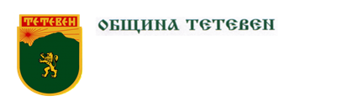

ДО КМЕТА НА ОБЩИНА ТЕТЕВЕН
ВХ. №ОС-05–02 .…../.………… 20.........г.
Кв. №………………………………………..

Срок за изпълнение 5 дни

З А Я В Л Е Н И Е
за издаване на удостоверение относно собствеността на недвижими имоти

(Уникален идентификатор на административната услуга - 2081)

От………………………………………………………………………………………….....…
…………………………………………………………………………………………….........
ЕГН:………….…………, ЕИК: …...….…………, адрес: гр. (с.) ….....………………....., ул., кв…………………………………………………………………………..… №…………
Тел.:………………………….

Уважаема Г-жо Кмет,

Моля да ми бъде издадено удостоверение, относно собствеността на недвижим имот, представляващ:………...…………………………………………………………...…………………………..
………………………………………………………………………………………………………………………………………….

(точно описание на имота)
находящ се в:………………………………………………………..……………………………………….…

ПРИЛАГАМ СЛЕДНИТЕ ДОКУМЕНТИ:

- 1……………………………………………………………………………………………….
- 2. Скици на имота (копия от кадастрален и регулационен план).
3. Удостоверение за наследници (при необходимост).

Декларирам, че давам съгласието си Община Тетевен да обработва и съхранява личните ми данни, съгласно изискванията на ЗЗЛД, за целите на предоставяне на заявената услуга.*

Дата: …………………. С уважение: ……..………………
Гр. Тетевен (подпис)

